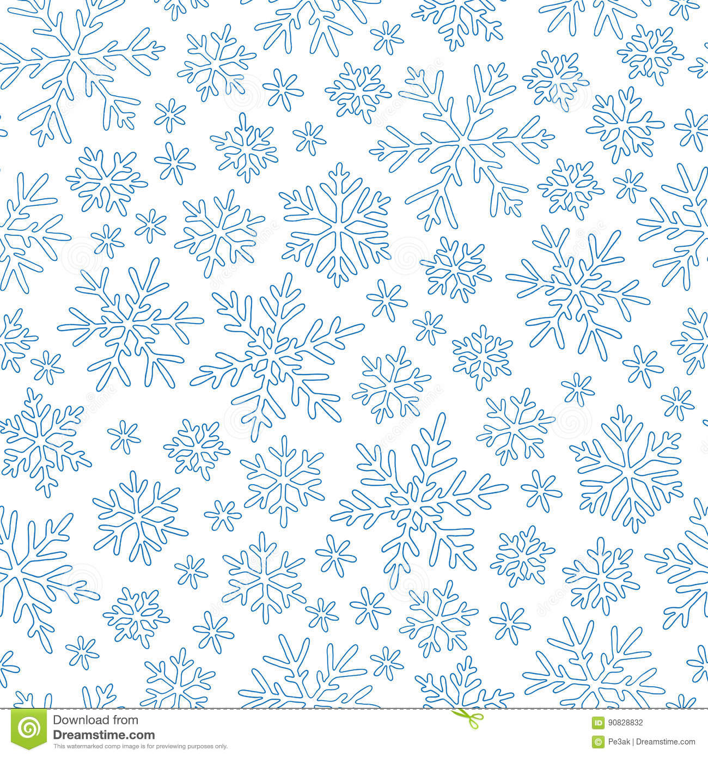

**Муниципальное казенное дошкольное образовательное учреждение города Новосибирска «Детский сад № 460 комбинированного вида**

**Конкурс чтецов**

**«Зимняя сказка».**

**среди воспитанников подготовительной группы**

**№ 4**

**(образовательная область – речевое развитие).**

**Учитель – логопед высшей квалификационной категории Панфилова Ольга Николаевна.**

**Новосибирск 2021**

**Конкурс чтецов «Зимняя сказка».**

**среди воспитанников подготовительной группы групп № 4**

25 декабря 2021г.  
  
Цель: Развитие навыков публичных выступлений.

Задачи:

**Образовательные задачи:**

Учить дошкольников выразительно передавать текст;

Совершенствовать исполнительское мастерство;

Закреплять знания о признаках зимы;

Активизировать словарный запас дошкольника;

Автоматизировать поставленные звуки.

**Развивающие задачи:**

Развить художественный вкус.

Развивать поэтический слух;

Развивать просодические компоненты речи.

**Воспитательные задачи:**

Воспитывать чувство любви к природе, показать красоту родной природы;

1. Шмидт Л. А. (воспитатель)

2. Панфилова О. Н. (логопед)

**Предварительная работа:**

-оформление логопедического кабинета для проведения мероприятия,

-подбор костюмов, изготовление атрибутов.

**Материал:**слайдовая презентация на тему «Зима», стихи, песни о зиме, дипломы участникам конкурса.

**Организаторы мероприятия:**

учитель – логопед Панфилова О. Н.

**Участники:**воспитанники подготовительной группы МКДОУ «Детский сад №460

**Ведущий:**

Добрый день, уважаемые гости! Добрый день, дорогие ребята! Сегодняшняя встреча посвящена самому волшебному, самому сказочному времени года — зиме. Зиму любят и взрослые, и дети. Её воспевают художники в своих картинах, о ней сочиняют песни, слагают стихи и волшебную музыку. И сегодня мы отправимся в увлекательное путешествие, в мир зимы.

Я рада приветствовать Вас в этом кабинете, где состоится конкурс чтецов «Зимушка — зима». Начинаем наш конкурс чтецов. Поприветствуем участников!

*(под музыку в кабинет входят дети – участники конкурса, садятся на стульчики)*

**Ведущий:**

В каждом конкурсе есть жюри, которое оценивает выступления. Надо всем постараться прочитать стихи громко и выразительно, для того чтобы передать настроение авторов поэтических строк. Итак, я представляю членов нашего уважаемого жюри.

1. Шмидт Л. А. (воспитатель)

2. Панфилова О. Н. (логопед)

Ну и, конечно же, наши зрители! Ребята вы сегодня в роли болельщиков за выступающих. Давайте будем слушать внимательно, не отвлекать конкурсантов, а за каждое выступление будем благодарить наших артистов аплодисментами.

**Ведущий:**

Собирайся народ, вас много интересного ждет.

Море стихов, игры и танцы.

Это только присказка, а впереди конкурс чтецов.

Приготовься и гляди.

Стихи бывают разные

Хорошие, простые.

Стихи бывают грустные

Бывают и смешные.

А вы, ребята, любите слушать и читать стихи?

О зиме придумали много стихов, но самые лучшие вам сегодня расскажут наши участники. Посмотрите, как волшебница зима постаралась. Морозом сковала зима реки и озера, укрыла землю снеговой шубой. Долгих три месяца отдыхает природа от хлопот, дремлет, копит силы. Сегодня обязательно прозвучат стихи об этом загадочном, волшебном времени года. Хочется пожелать вам отличного настроения и приятных впечатлений. Открывает наш сегодняшний конкурс чтецов Загурская Яна.

Приходит в шубке белой   
Красавица-зима,  
Ступает королевой,  
На шапке — бахрома.  
Снежинками украшен  
Сверкающий наряд,  
Платком она помашет -  
Снежинки полетят.  
Так щедро посыпает  
Поля, сады кругом.  
Природа засыпает  
Под мягким серебром.  
Метелица резвится,  
Морозы не страшны.  
Деревьям сладко спится  
До солнечной весны.  
(Е. Шаламонова)

**Ведущий**

Какое замечательное и весёлое время года зима. Столько интересных игр ждёт нас зимой.

Раскраснелась детвора — Накатала три шара! Друг на друга их сложили, И ведро нагромоздили. Нос — морковка, уголь — глазки, Снеговик из детской сказки! Руки — ветки, рот — конфета… Пусть стоит теперь до лета  
И про зимние игры расскажет нам стихотворение следующий участник **Панфилёнок Ярик.***Наталья Губская*  
  
Много снега на дворе!  
Все берёзы в серебре.  
Бабу Снежную слепили,  
Горку мы залить решили.  
  
И с горы весь день катались,  
Все в снегу так извалялись!  
Мама не узнала нас.  
Да… Прогулка- высший класс!

**Ведущий:**

- Какие же ещё нас ждут зимние игры?

Расскажет **Сафонова Катя**

Как на горке, на горе

Как на горке, на горе  
На широком на дворе  
Кто на санках,  
Кто на лыжах,  
Кто повыше,  
Кто пониже,  
Кто потише,  
Кто с разбегу,  
Кто по льду,  
Кто по снегу.  
С горки — ух,  
На горку — ух,  
Бух!  
Захватывает дух!  
**Ведущий:**

Ребята, мы с вами увидели и услышали, как художники, композиторы, поэты любят зиму и посвящают ей свои произведения.

Ребята, а что вам нравится зимой? (Дети перечисляют зимние забавы и развлечения).

Совершенно верно, хоть мороз и не велик, а стоять не велит. Я предлагаю вам поиграть в музыкальную игру «**Лепим, лепим ком большой**» (дети выполняют движения согласно словам песенки).

**Игра музыкальная «Лепим, лепим ком большой».**

**Ведущий:**

- А как мы весело играли в снежки, расскажет **Сажаев Артём**

**Зима**  
  
*Лана Луканова*  
  
Что за чудная пора!  
Веселится детвора.  
Санки, лыжи и коньки,  
Поиграем мы в снежки.  
Разгулялась здесь зима,  
Смех, веселье, кутерьма!

**Ведущая**

- Зима чудесное время года ещё и потому что зимой мы все отмечаем новый год.

К нам приходит Новый год,  
Сказку он с с собой несёт!  
Будем весело встречать,  
Наряжаться, хохотать!

**ИГРА «ПОТОМУ ЧТО НОВЫЙ ГОД!»**

*На вопросы ведущего дети хором отвечают фразой «Потому что Новый год!».*Почему вокруг веселье, Смех и шутки без забот?..   
Почему гостей весёлых Ожидается приход?..   
Почему желанье каждый Загадает наперёд?..   
Почему тропа познаний Вас к «пятёркам» приведёт?..   
Почему огнями ёлка Вам игриво подмигнёт?..   
Почему Снегурку с Дедом Каждый здесь сегодня ждёт?..   
Почему в нарядном зале Дети водят хоровод?..   
Почему удачи, мира Дед Мороз ребятам шлёт?..

**Ведущий:**

- Какой главный символ нового года?

Про нашу красавицу елочку прочитает стихотворение **Беспалова Настя**

**МНЕ ЁЛКУ КУПИЛИ!** *Ирина Токмакова*

Мне елку купили! Мне елку купили!  
В лесу на опушке ее не рубили.  
А сделали елку на добром заводе  
Хорошие дяди, веселые тети.

Скорей приходите, скорей поглядите  
На елку из тонких серебряных нитей:  
Вся в хвое мохнатой, блестящей и пышной,  
Задень - и она зазвенит еле слышно.

А елка лесная осталась живая,  
Стоит на опушке,  
Макушкой кивая. Кому? Никому!  
Просто — ветру, метели,  
Такой же красивой не спиленной ели!

**Ведущий:**

- И к нам в гости в детский сад тоже ёлочка пришла и с собой праздник привела. Следующее стихотворение прочитает **Евсюков Кирилл**.

Праздник чудесный! День новогодний!   
Ёлочка в гости пришла нам сегодня…  
Дети и взрослые, мамы и папы,  
Нежно пожмём ей зелёные лапы.  
Будет у ёлочки нашей веселье:  
Сделаем ей из гирлянд ожерелье,  
Повесим конфеты, шары и хлопушки,  
Ведь ёлки, как дети, любят игрушки!  
Милая, добрая, словно принцесса,  
Вдруг улыбнётся нам гостья из леса  
И закачает своими ветвями,  
И в хороводе закружится с нами.  
Усачёв Андрей

**Ведущий:**

- А какая же наша ёлочка красавица расскажет **Ваня**

Ёлочка душистая, Ёлочка пушистая,

Ёлочка нарядная, Ты такая ладная!

Долго же ты спала, Столько отдыхала,

Целый-целый год! Хватит спать уж — вот!

Нужно просыпаться, Чтоб праздновать, играться,

Ты в Новый Год проснись — Ёлочка, зажгись!

**ИГРА «ЧТО ЛЮБИТ ЁЛКА?»**

*Ведущий даёт ответы на вопрос «Что любит ёлка?», а дети в знак подтверждения говорят «да» и в знак несогласия - «нет».*

Что любит ёлка?   
- Колкие иголки...   
- Пряники, конфеты..   
- Стулья, табуреты...   
- Мишуру, гирлянды..   
- Игры, маскарады...   
- Скуку от безделья...   
- Детвору, веселье...   
- Ландыши и розы...   
- Дедушку Мороза...   
- Звонкий смех и шутки...   
- Сапоги и куртки...   
- Шишки и орешки...   
- Шахматные пешки...   
- Серпантин, фонарики...   
- Огоньки и шарики...   
- Конфетти, хлопушки...   
- Битые игрушки...   
- Огурцы на грядке...   
- Вафли, шоколадки...   
- Чудеса под Новый год...   
- С песней дружный хоровод...

Ну, вот и подошёл к концу наш конкурс чтецов «Зимняя сказка»

Жюри посовещается и определит победителей.

Вручение дипломов.

